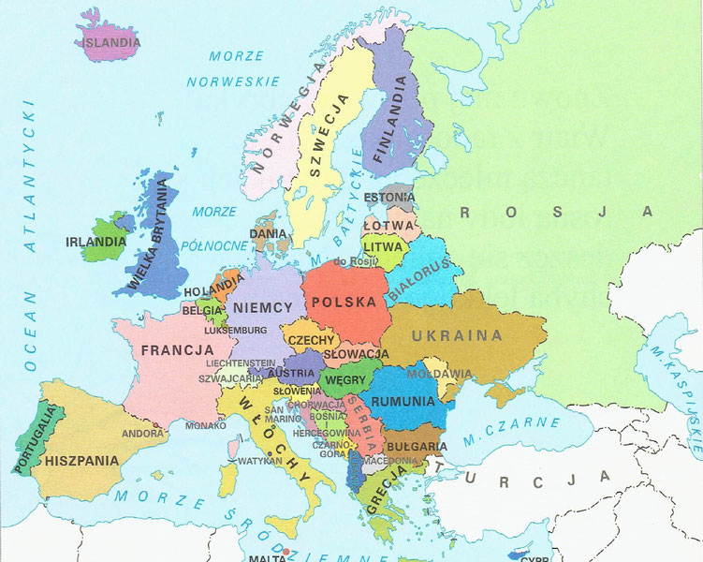
PROPOZYCJE ZADAŃ DO WYKONANIA
Czwartek 7 maja 2020 r.
Temat: MIESZKAMY W EUROPIE.
- Witajcie kochani! Na rozgrzewkę, zachęcam Was do rozwiązania krzyżówki, a dowiecie się: Na jakim kontynencie znajduje się Polska?:
https://learningapps.org/11864749
- Aby więcej dowiedzieć się na o naszym kontynencie, zapraszam Cię do obejrzenia filmików na ten temat: https://www.youtube.com/watch?v=jXIgRJXt1Q4&fbclid=IwAR0-hgx3OwxtiwWYmbjHJ6BuXYqDt06gKOc3PuIe1R6qeo9OVylRVe5eyg
oraz część 2: https://www.youtube.com/watch?v=AkVUDHfOfvM
- Jeśli masz w domu globus, spróbuj odczytać wspólnie z rodzicem nazwy kontynentów, jakie się na nim znajdują. Następnie wpraw globus w ruch, zatrzymaj go palcem i spróbuj odczytać (samodzielnie lub z pomocą rodzica), w jakim miejscu się znalazłeś. Jeśli nie masz globusa – obejrzyj mapę Europy. Zwróć uwagę na jej wielkość i kształt.
Spróbuj odczytać samodzielnie lub z pomocą osoby dorosłej, jakie kraje sąsiadują z Polską. Policz, ile ich jest:
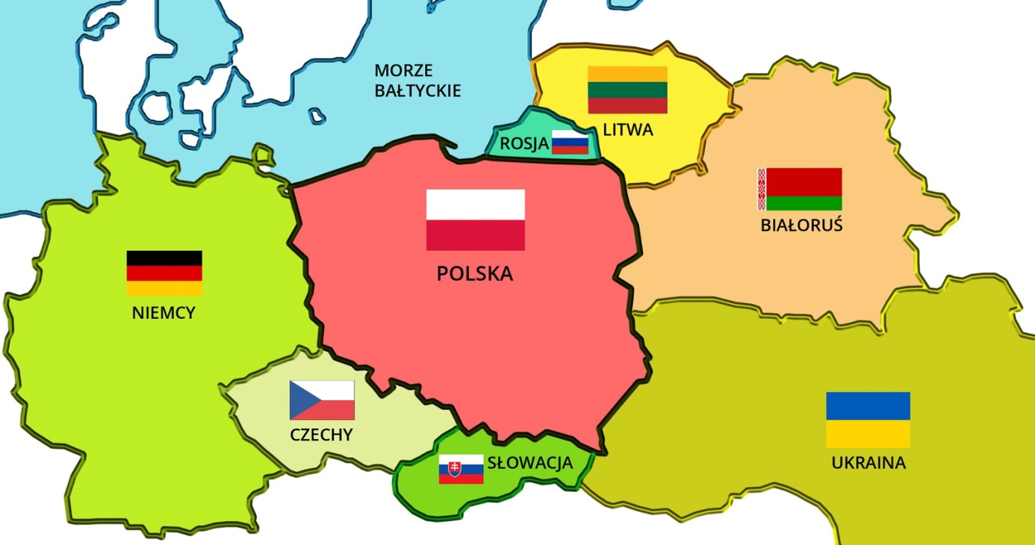
- Poznajmy kilka budowli, symboli krajów europejskich:
- wieża Eiffla – Francja
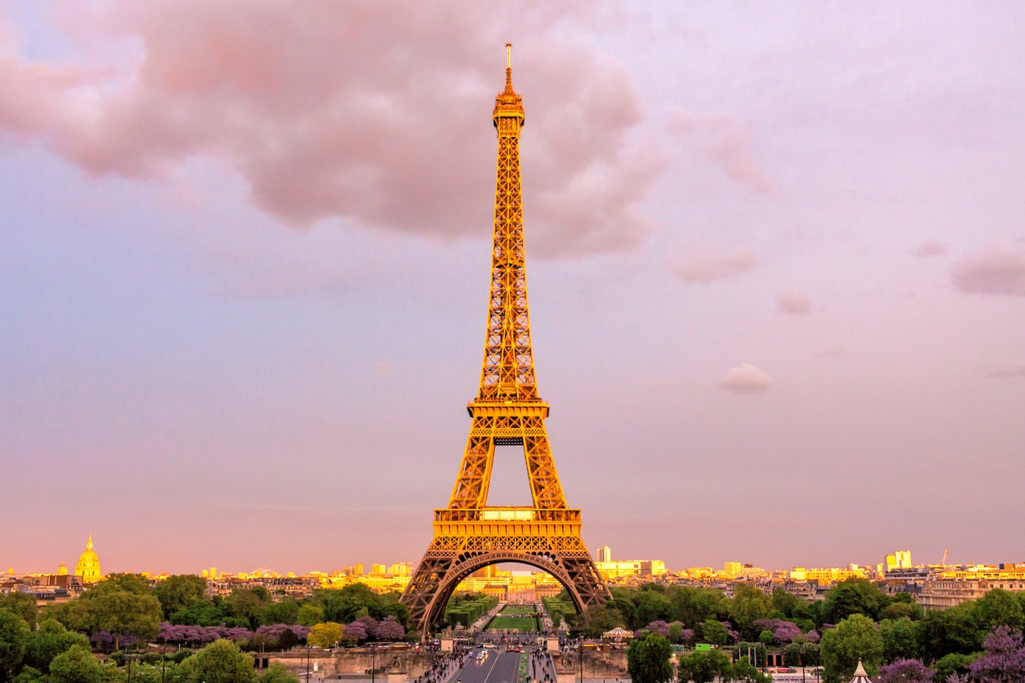
- krzywa Wieża – Piza – Włochy
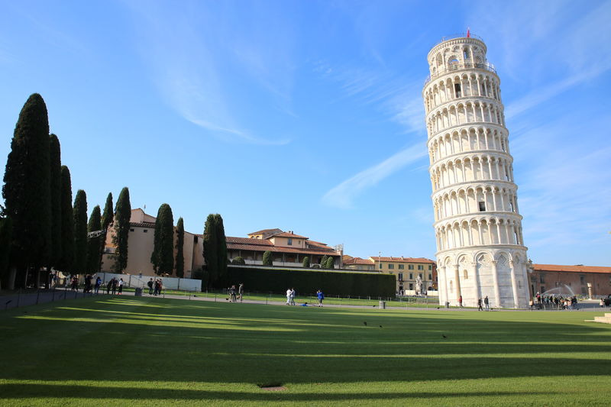

- Koloseum – Włochy
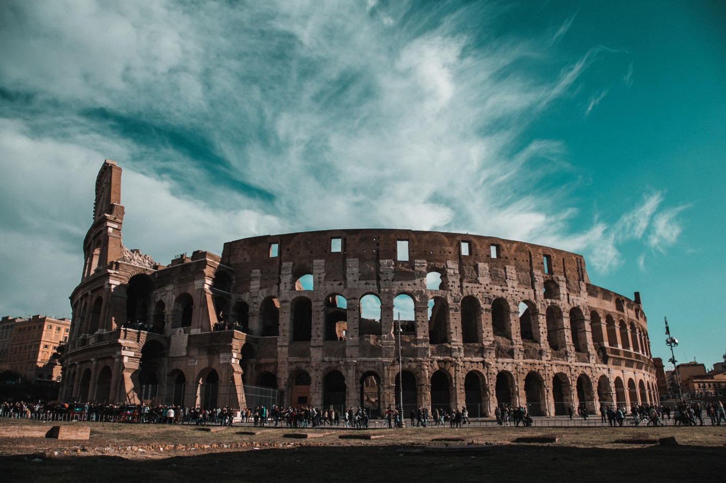
- Akropol – Grecja
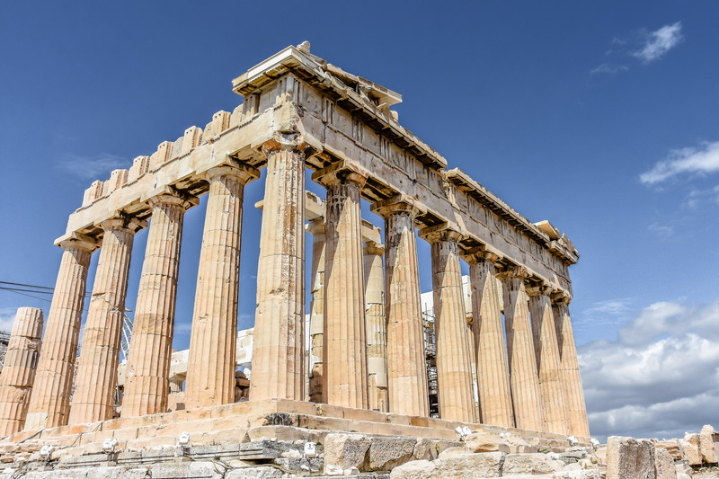

- wiatraki, tulipany – Holandia
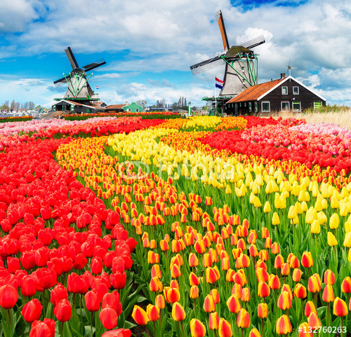
- zegar Big Ben –Anglia
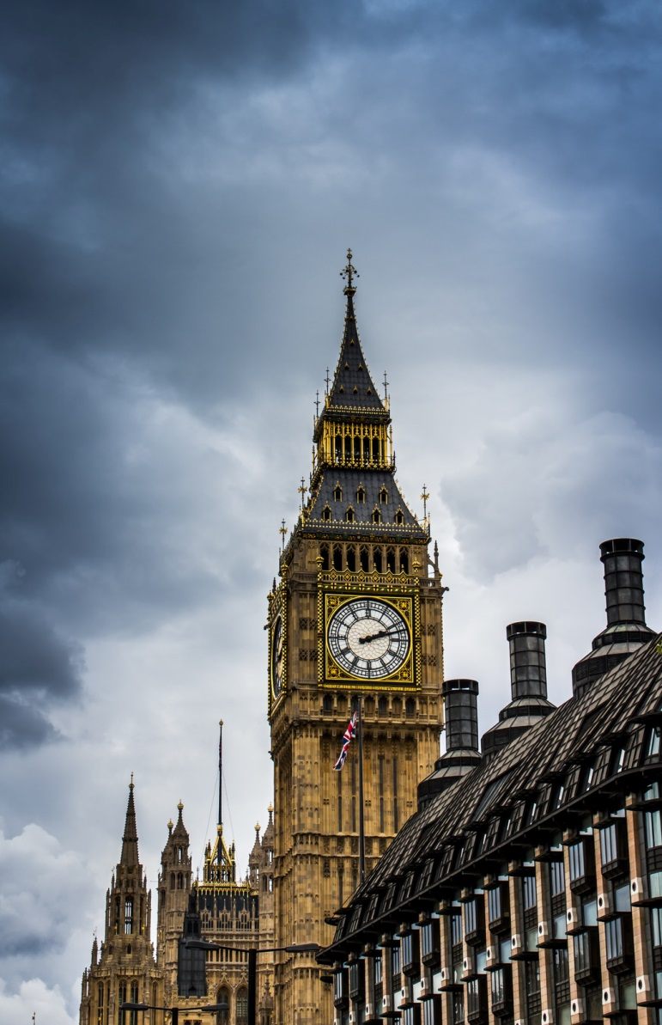

- torreador, corrida – Hiszpania
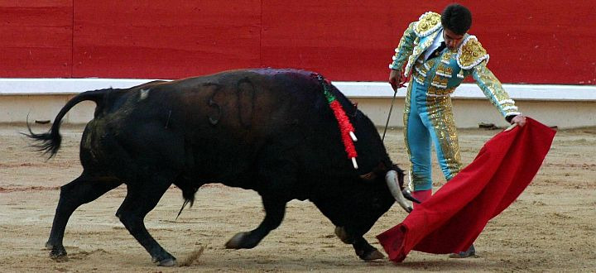
- Zabawa ruchowa Podróż po Polsce i po Europie.
Kiedy rodzic wypowiada hasło: Polska!, dziecko w leżeniu na plecach naśladuje jazdę na rowerze: powoli po terenach górzystych, szybciej po terenach nizinnych. Gdy rodzic wymienia nazwę dowolnego kraju europejskiego, dziecko naśladuje lot samolotem.
- Kolejne zadanie jest w kartach ćwiczeń cz. 4, s. 34–35
Obejrzyj mapę Europy. Posłuchaj nazw państw europejskich – sąsiadów Polski (szarym kolorem zaznaczone zostały kontynenty Azji i Afryki). Pokoloruj flagi Polski i określ, w którą stronę są zwrócone. Obejrzyj obrazki flag. Spróbuj nazwać samodzielnie lub z pomocą rodzica państwa UE, do których one należą. Pokoloruj rysunki flag według wzoru i obejrzyj obrazki innych flag.
- Pora na krótką przerwę. Napij się wody. Odpocznij chwilę.
- Wysłuchaj kilku ciekawostek dotyczących Unii Europejskiej.
Unia Europejska to wspólnota państw europejskich wzajemnie się wspierających. Obecnie do Unii Europejskiej należy 27 państw. Oto one:
Belgia, Francja, Holandia, Luksemburg, Niemcy, Włochy, Dania, Irlandia, Grecja, Hiszpania, Portugalia, Austria, Finlandia, Szwecja, Czechy, Cypr, Estonia, Litwa, Łotwa, Malta, Polska, Słowacja, Słowenia, Węgry, Bułgaria, Rumunia, Chorwacja.
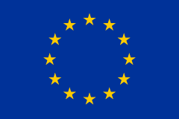
Na fladze Unii Europejskiej przedstawiony jest okrąg złożony z 12 złotych gwiazd na błękitnym tle. Jest ich 12, bo na początku do UE należało 12 państw. A tak wygląda maskotka UE:
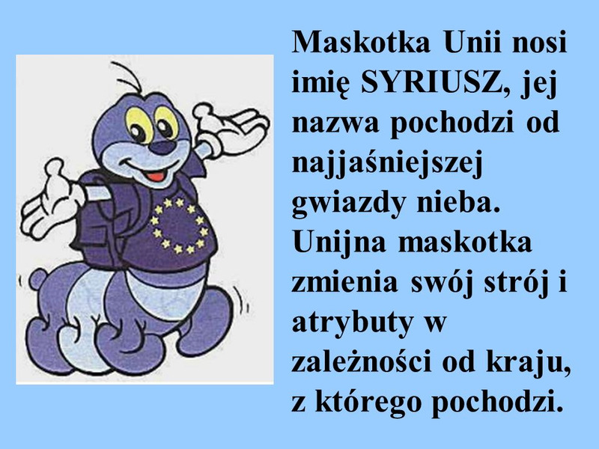
- Jeśli chcesz to posłuchaj hymnu UE – Ody do radości Ludwiga van Beethovena: https://www.youtube.com/watch?v=-81FpwmJAAY
- Pokoloruj kolorowankę Syriusza w polskie barwy narodowe (na końcu dokumentu).

Udanej zabawy!
Do jutra!

